**Laporan Tugas Program**

**Algoritma *Simulated Annealing* (SA)**

**Mata Kuliah Kecerdasan Buatan**



|  |  |  |
| --- | --- | --- |
| Nama | : | Anggi Pratama Nasution |
| NIM | : | 1301154259 |
| Kelas | : | IF-39-07 |

**Telkom University**

**2017**

1. **Deskripsi Masalah (Studi Kasus)**

Studi kasus yang dilakukan pada tugas ini adalah untuk mencari nilai minimum dari sebuah fungsi. Berikut ini adalah fungsi yang akan dicari nilai minimumnya:

$$f\left(x_{1}, x_{2}\right)= \left(4-2,1x_{1}^{2}+\frac{x_{1}^{4}}{3}\right) x_{1}^{2}+x_{1}x_{2}+\left(-4+4x_{2}^{2}\right)x_{2}^{2}$$

Nilai minimum ini dicari menggunakan algoritma ***Simulated Annealing*** (SA). Fungsi tersebut memiliki dua buah variable, yaitu x1 dan x2 yang dimana variable tersebut memilki batasan $-10{≤x}_{1}≤10$ dan $-10{≤x}_{2}≤10$.

1. **Rancangan metode yang digunakan dan nilai minimum yang dihasilkan**

* **Rancangan metode yang digunakan**

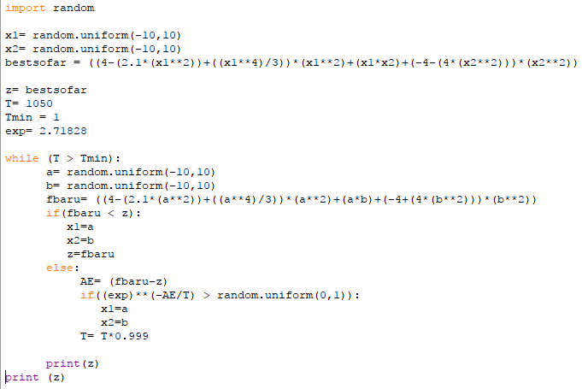

Bahasa pemograman yang saya digunakan yaitu Python, untuk rancangan metode yang digunakan yaitu menggunakan algoritma Simulated Annealing. Fungsi yang digunakan untuk mencari nilai minimum tersebut dimasukan ke dalam algoritma Simulated Annealing, algoritma tersebut akan terus berjalan hingga T mencapai nilai 1. Untuk nilai ’*x*’ yang dimasukan ke dalam fungsi memiliki batasan yaitu antara -10 sampai 10, yang nilainya akan dirandom ketika dimasukan ke dalam fungsi tersebut.

* **Nilai minimum yang dihasilkan**

Nilai minimum yang dihasilkan dari program ini berasal dari perbandingan. Untuk proses nya sebagai berikut:

1. Nilai pada variable x1 dan x2 dirandom terlebih dahulu, kemudian dimasukan kedalam fungsi. Lalu nilai dari fungsi tersebut disimpan ke dalam variable bestsofar.
2. Kemudian masuk ke dalam langkah iterasi, iterasi ini akan terus berlangsung selama T > Tmin.
3. Di dalam iterasi tersebut, ada sebuah fungsi lagi yang nilai nya itu akan dibandingkan dengan nilai fungsi yang sebelumnya.
4. Untuk fungsi ini, nilai yang akan diinputkannya itu dari variable a dan b.
5. Nilai dari fungsi yang baru tersebut akan masuk ke dalam fbaru.
6. Di dalam proses perbandingan, jika nilai fbaru < bestsofar maka variable yang dimasukan ke dalam fbaru dan nilai dari bestsofar akan dimasukan kedalam variable bestsofar dan nilai dari bestofar.
7. Jika fbaru<bestsofar bernilai False, nilai dari variable delta akan menampung (fbaru – bestsofar).
8. **Screenshot output program**

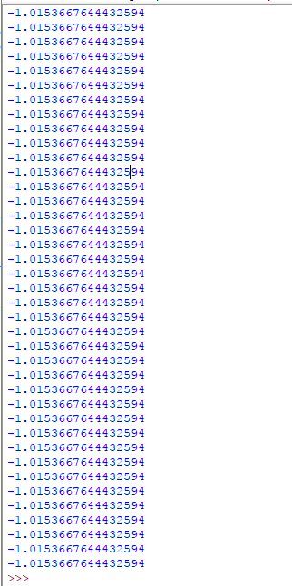

Untuk hasil minimum yang di dapat pada saat ini adalah -1.015366764443295. Nilai tersebut bisa saja dapat berubah, karena tergantung dari nilai random yang dihasilkan dari variable yang dimasukan ke dalam fungsinya.

**Referensi :**

* **https://id.wikipedia.org/wiki/Simulated_annealing**